Ejercicio #1

y

A

B

Tabla de transiciones sin codificar

|  |  |  |  |  |
| --- | --- | --- | --- | --- |
| ESTADO | A | B | S' | Y |
| S0 | 1 | X | S1 | 0 |
| S0 | 0 | X | S0 | 0 |
| S1 | X | 0 | S0 | 0 |
| S1 | X | 1 | S2 | 0 |
| S2 | 1 | 1 | S2 | 1 |
| S2 | 0 | 0 | S0 | 0 |

Tabla de transiciones codificada

|  |  |  |  |  |  |  |
| --- | --- | --- | --- | --- | --- | --- |
| S1 | S0 | A | B | S'1 | S'0 | Y |
| 0 | 0 | 0 | X | 0 | 0 | 0 |
| 0 | 0 | 1 | X | 0 | 1 | 0 |
| 0 | 1 | X | 0 | 0 | 0 | 0 |
| 0 | 1 | X | 1 | 1 | 0 | 0 |
| 1 | 0 | 0 | 0 | 0 | 0 | 0 |
| 1 | 0 | 1 | 0 | 0 | 0 | 0 |
| 1 | 0 | 0 | 1 | 0 | 0 | 0 |
| 1 | 0 | 1 | 1 | 1 | 0 | 1 |

Screenshots de Logic Friday resolviendo las tablas

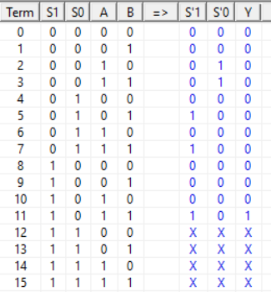

Ecuaciones booleanas

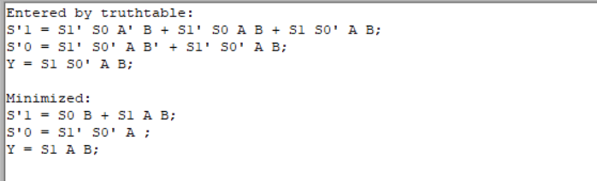

Implementación completa en CircuitVerse.

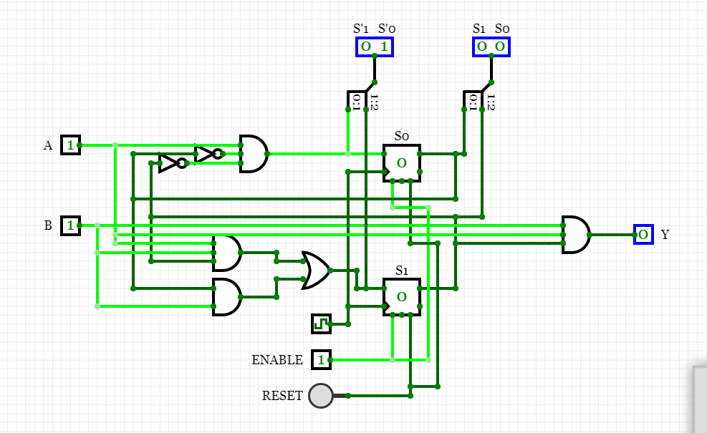

EJERCICIO

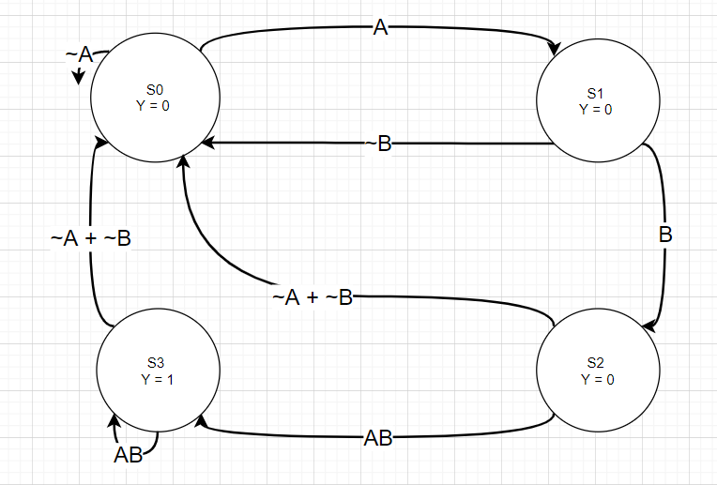

EJERCICIO 3

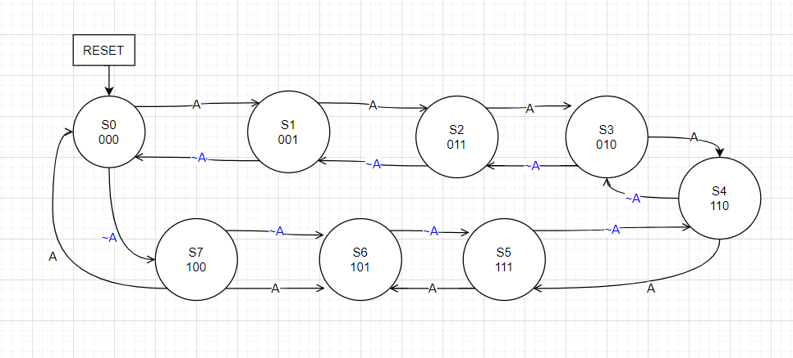

SALIDA 1

SALIDA 2

A

SALIDA 3

NO CODIFICADA

CODIFICADA





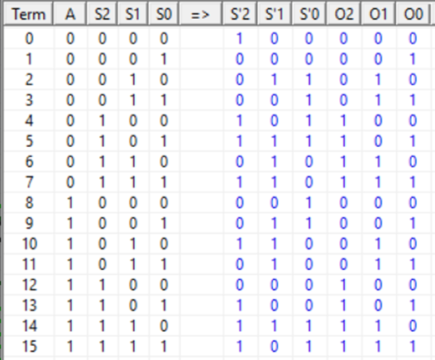

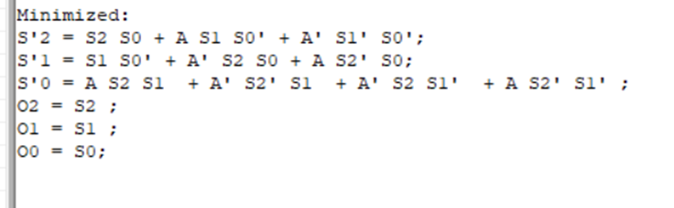

EJERCICIO 04

EJERCICIO 05 FLIP FLOP TIPO D

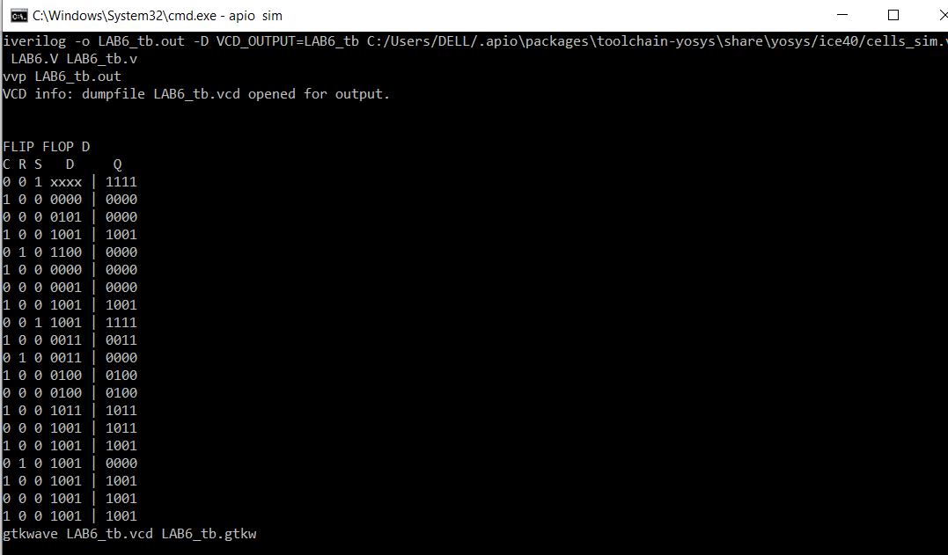

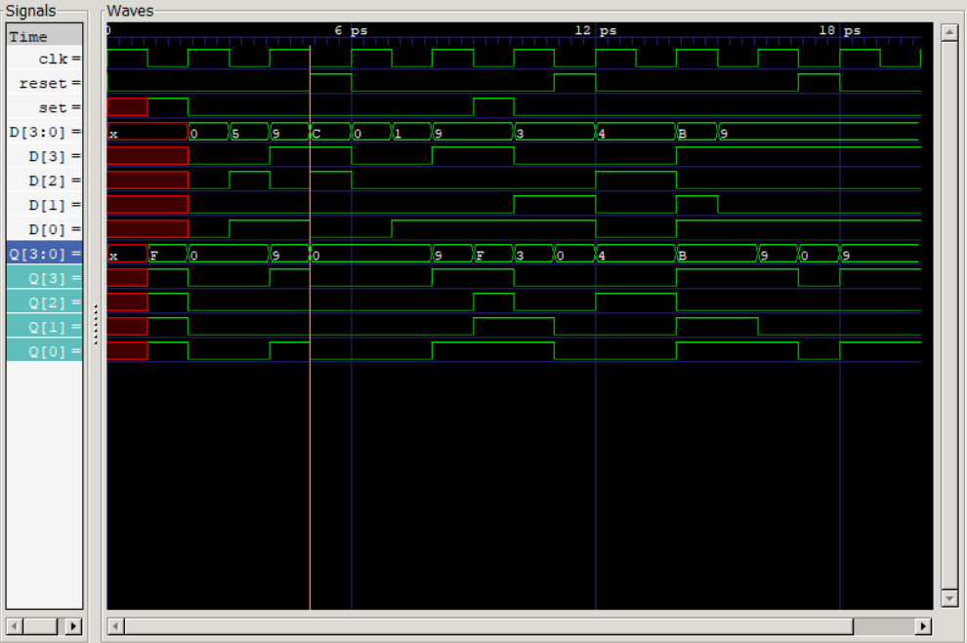

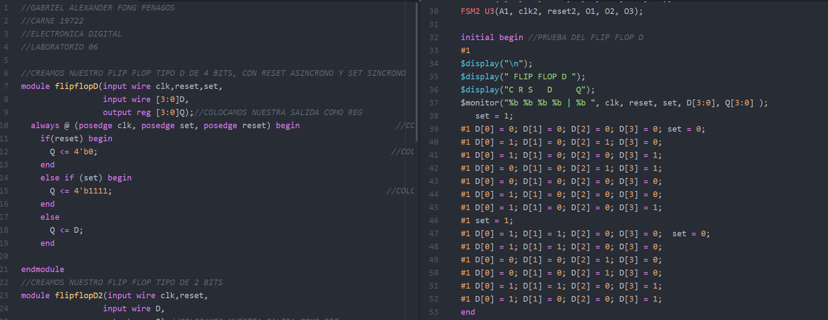

EJERCICIO 6

EJERCICIO 01

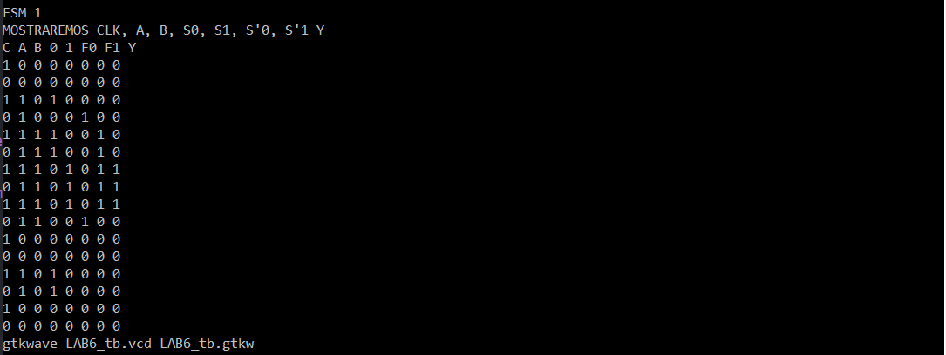

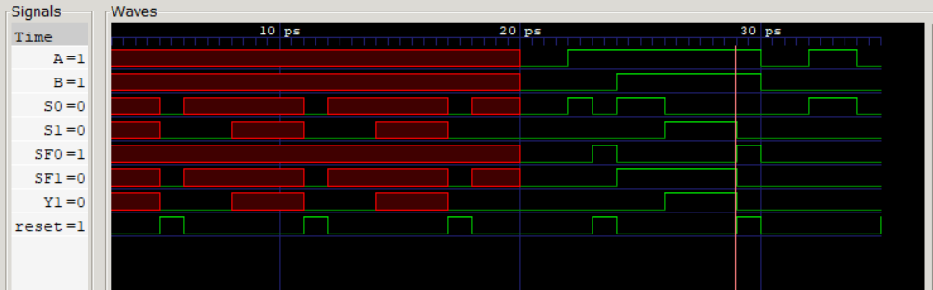

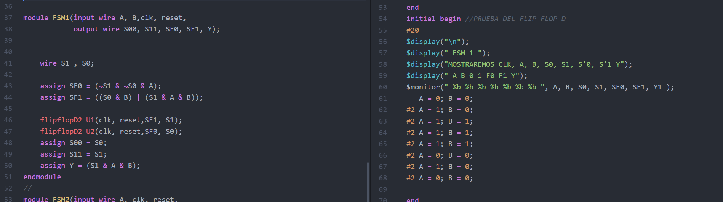

EJERCICIO 03

